教师录成绩步骤说明

- 使用IE内核的浏览器，输入网址 http://byjw.bupt.edu.cn:8080/
或从教务处主页→教务管理系统（新） 点击进入 教务系统登录页面，输入工作证号和密码登录

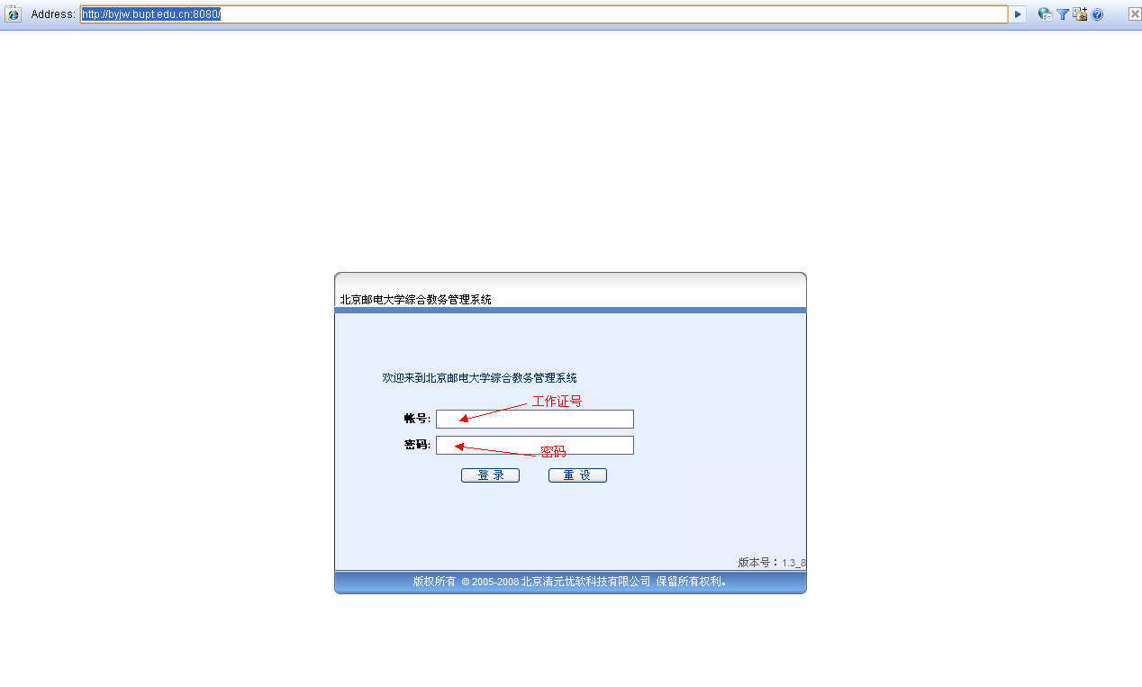
- 登录后界面如图，点击“成绩录入”（重考、补考成绩的录入方式类似，入口见图示）
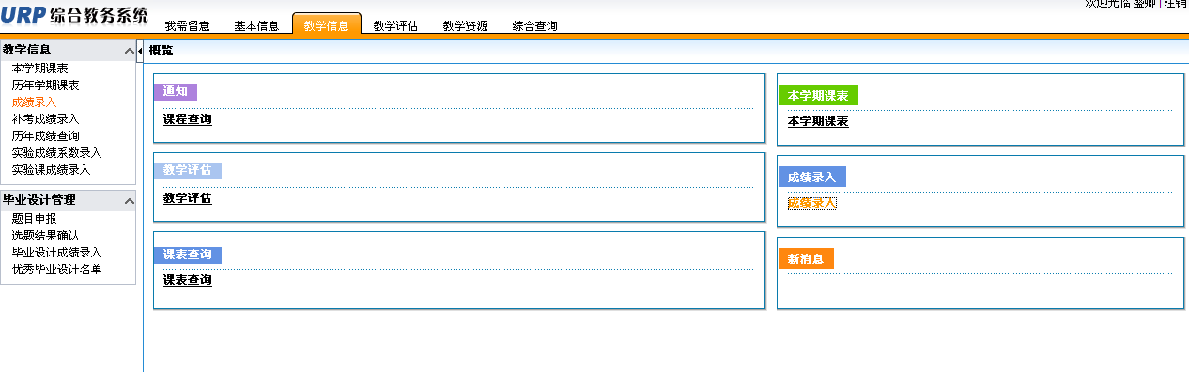
点击成绩录入
点击成绩录入
“重（补）考成绩录入”入口
（录入方式参照正常成绩
录入方式，但无需设置成绩
系数，只需直接录入卷面成绩）
3.点击“成绩录入”后如图，点击“录入系数”
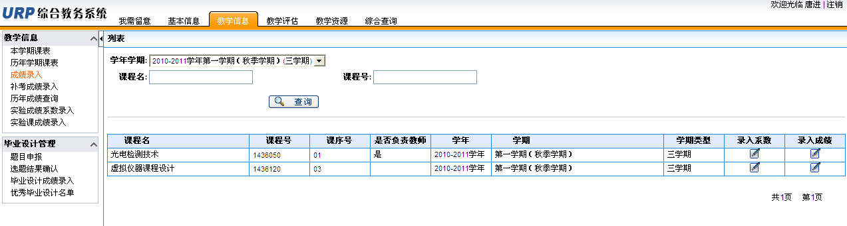
录入系数
- “录入系数”界面，填写成绩比例。保证各等式成立方能设置成功。设置完毕点击“保存”。
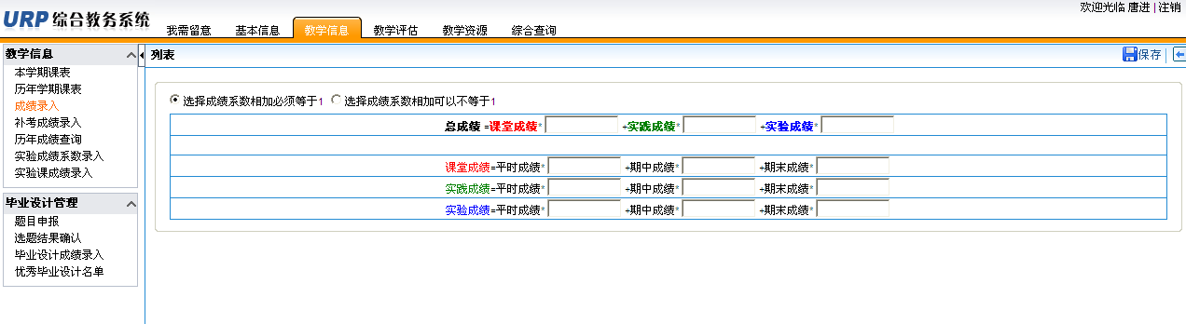
①正确设置示例
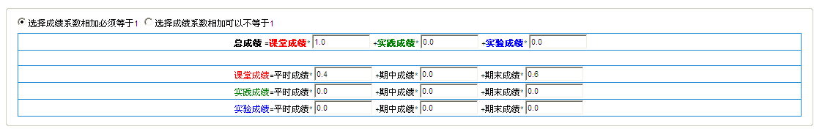
②错误系数示例：因课堂成绩为“1.0”，但课堂成绩各部分“平时成绩”“期中成绩”“期末成绩”之和为

0.1 + 0.2 + 0.6 = 0.9 ≠ 1.0 ，等式不成立，这样设置系数，成绩无法录入！
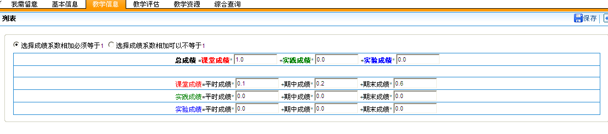
- 保存完毕后，点击左侧“成绩录入”
点击“成绩录入”返回
6.返回之前界面，再点击“录入成绩”
点击“录入成绩”
- 进入成绩录入界面
成绩录入注意事项：
- 百分数成绩： 直接录入数字
- 等级成绩：双击成绩录入框后选择
- 期中考试缓考获批准的情况，将“期中”一列的数据录成与“期末”一致即可，无需补考期中考试；
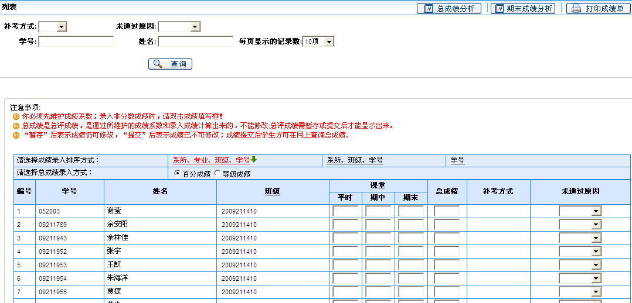
成绩方式也要选择

“录入成绩”
百分制成绩直接录入；
等级成绩双击后选择等级;
可使用Tab键移动光标
“期中”缓考的学生，将其“期中”“期末”成绩录成一致的分数，相当于“期中”比例折算入“期末”，无需补考期中考试
- 录入过程可点击“暂存”，暂存后仍能继续录入或对已录入成绩进行修改
录入完毕，检查无误后，点击“提交”，成绩信息不能再修改，学生可查到成绩。

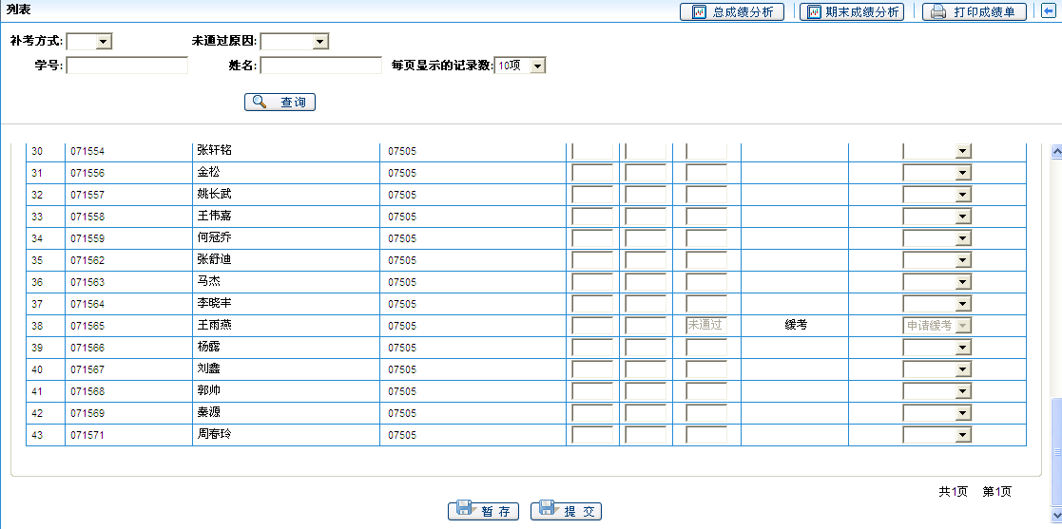

“暂存” 与 “提交”
- 打印成绩单及成绩分析：
提示：打印前提前安装Java 虚拟机 可使打印过程更顺利
下载地址： http://www.java.com/zh_CN/download/index.jsp
（也可在点击打印后根据提示自动安装）
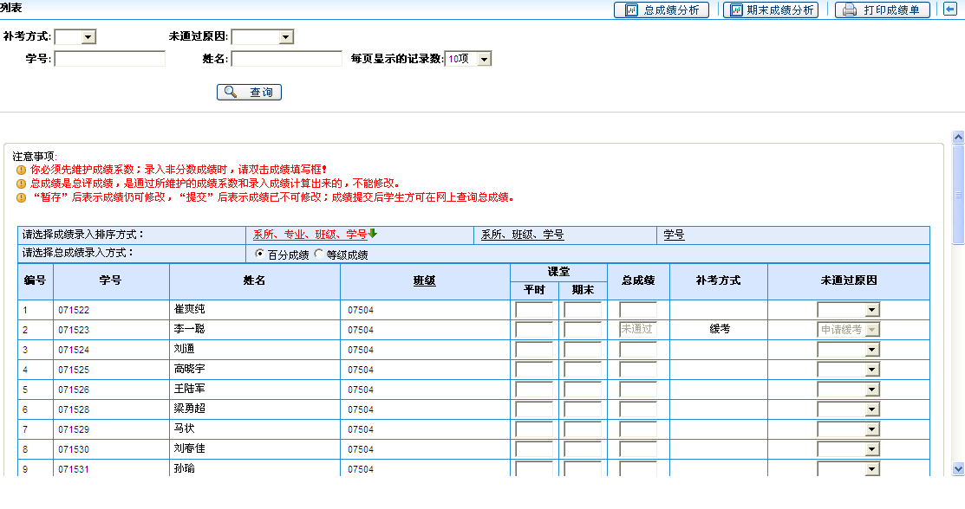
两种成绩分析分别对应不同数据列进行分析
①打印成绩单的步骤

点击“打印成绩单”
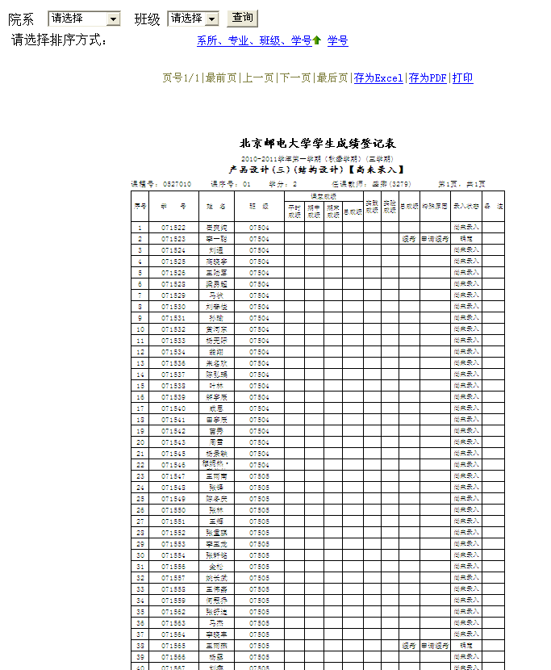

点击“打印”
成绩录入完毕并“提交”后，“录入状态”列显示为“确定”

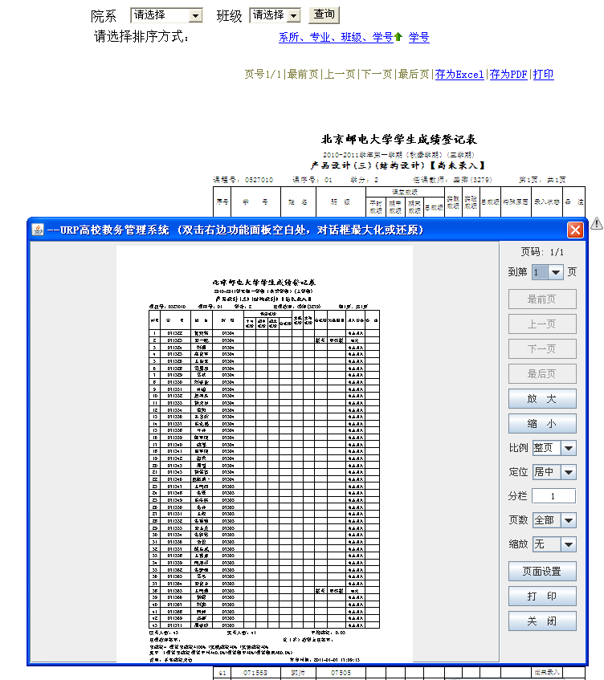

点击“打印”

- 印成绩分析的步骤：参照打印成绩单的方式，分别打出“期末成绩分析”及“总成绩分析”
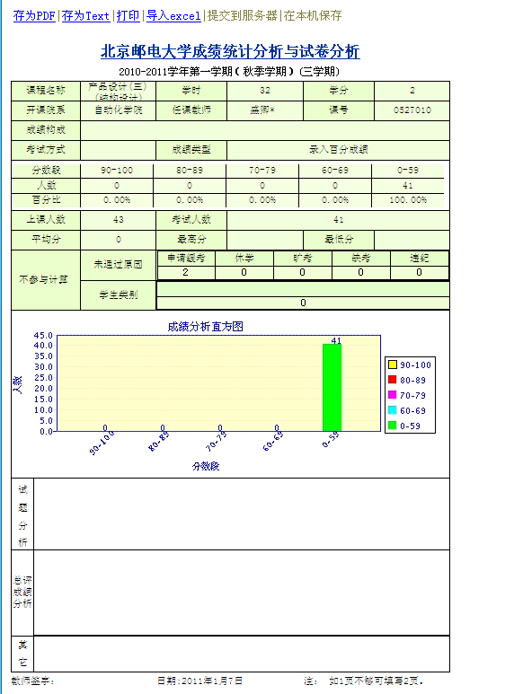

点击“打印”

点击“打印”
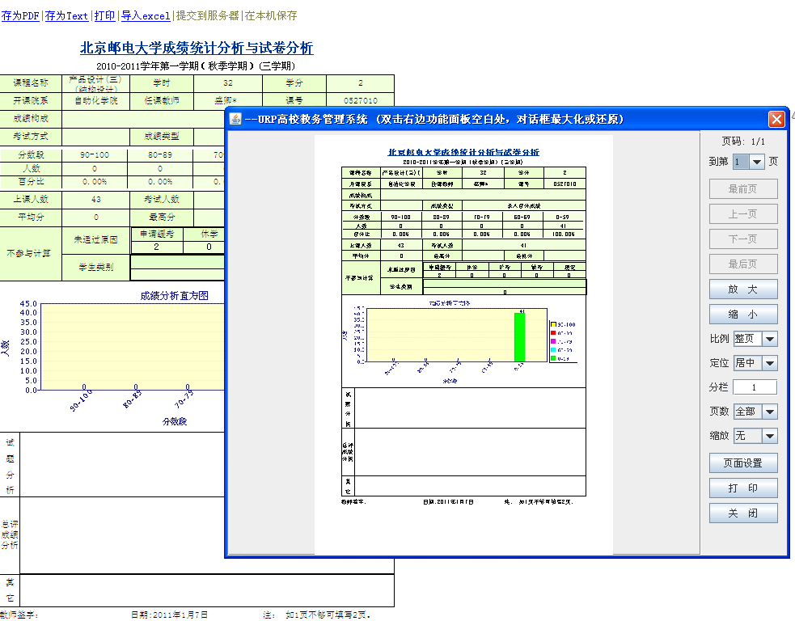

再点击“打印”

点击“打印”
复制好的成绩分析内容在此处使用ctrl+v 粘贴，可打印出来

点击“打印”

教师打印教学记录表说明

- 使用IE内核的浏览器，输入网址 http://byjw.bupt.edu.cn:8080/
或从教务处主页→教务管理系统（新） 点击进入 教务系统登录页面，输入工作证号和密码登录

- 登录后界面如图，点击“本学期课表”（入口见图示）
点击本学期课表

3.从“授课列表”中点击欲查看的课程名称，如图
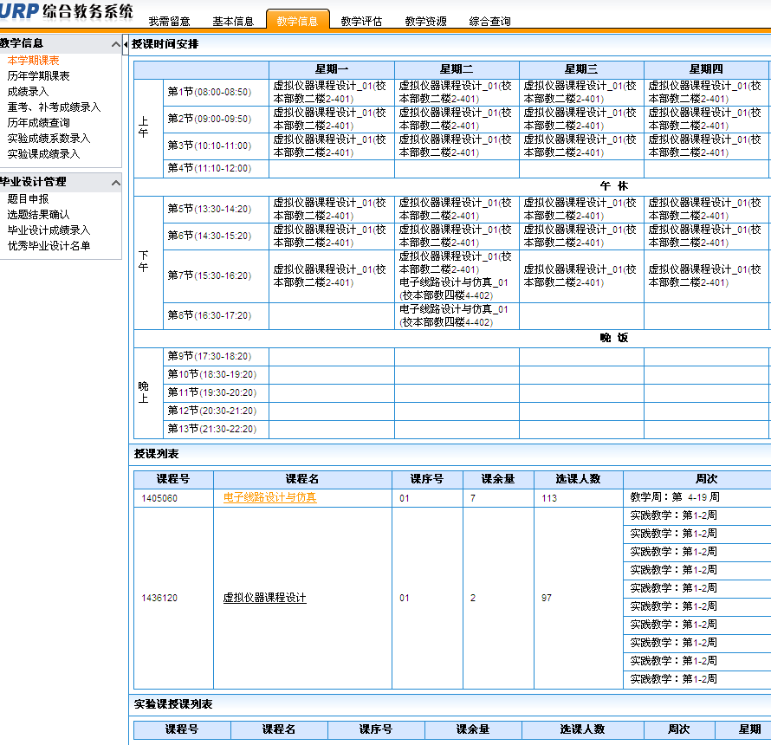
课程名称

- 在新窗口右上角，有“打印教学记录表”和“打印成绩登记表”两种格式的表格
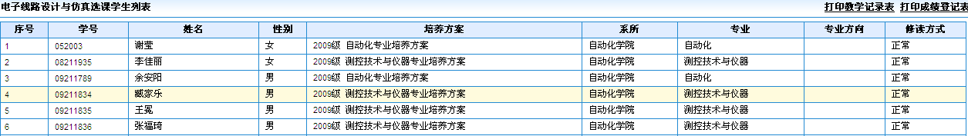
打印教学记录表
打印成绩登记表

①教学记录表样式
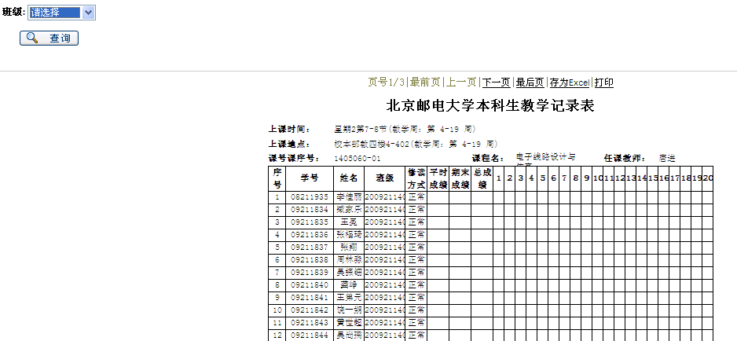
点击打印
可选择分班打印
②成绩登记表样式
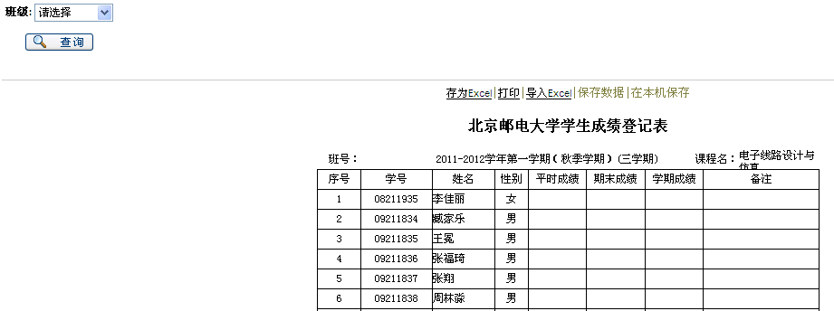
点击打印
可选择分班打印

- 使用“打印”功能打印，过程与打印成绩单类似。

教师修改密码及个人信息说明
1.使用IE内核的浏览器，输入网址 http://byjw.bupt.edu.cn:8080/
或从教务处主页→教务管理系统（新） 点击进入 教务系统登录页面，输入工作证号和密码登录

2.登录系统后选择“基本信息”
3.查看“个人信息”
4.使用“更改密码”功能及进行“个人信息维护”

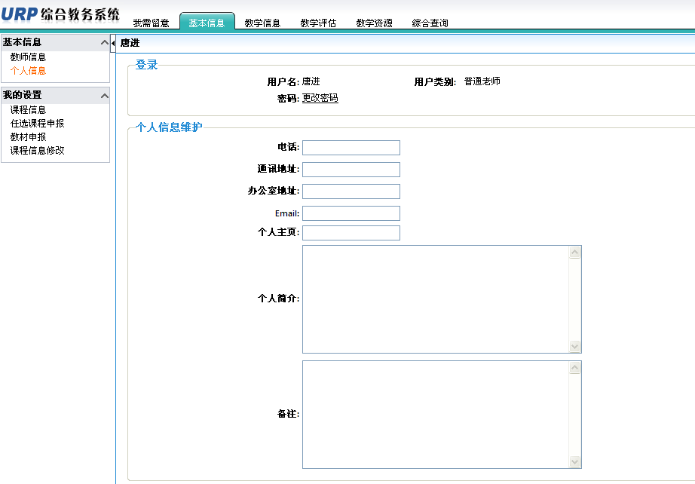
基本信息
个人信息
修改密码

网上借教室说明

一、教师（含教务员）提交教室借用申请
第一步：登录系统
登陆校园网主页人才培养----本科生，进入教务处主页，左侧常用系统---教务管理系统（新），即URP综合教务系统，输入帐号和密码。学生活动借教室一律由学院负责学生工作的教师来借。
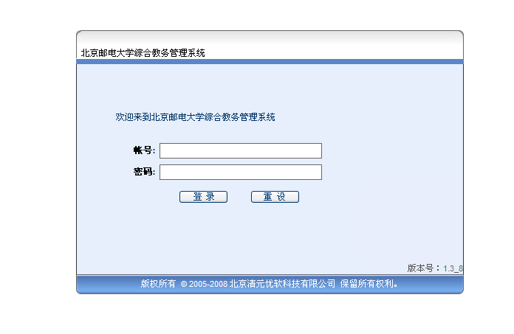 图1进入“北京邮电大学综合教务管理系统”
显示“URP综合教务”页面（图2），点击“教学资源”
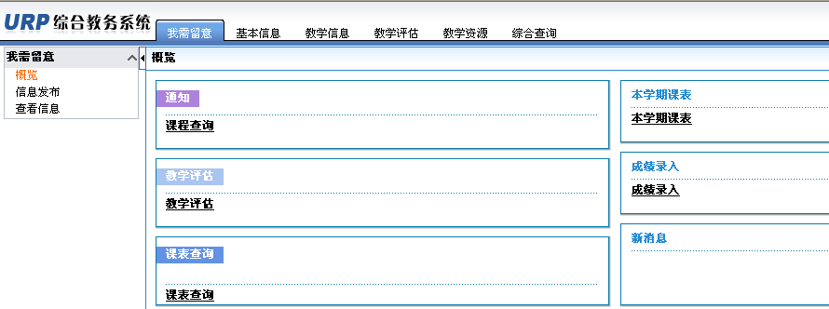
图2 综合教务系统
再点击教室借用栏目中“教室借用申请”。
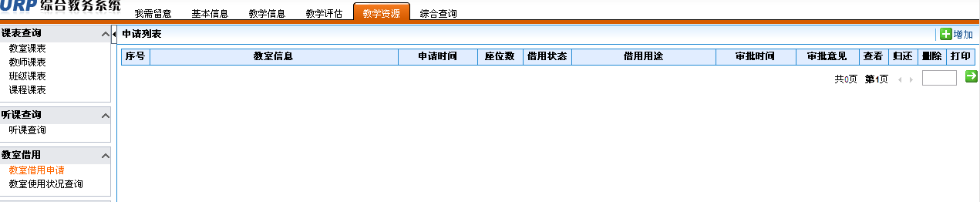
图3本科教务页面
第二步：提交申请
进入“教室借用申请”页面（图4），点击右上角增加图标：
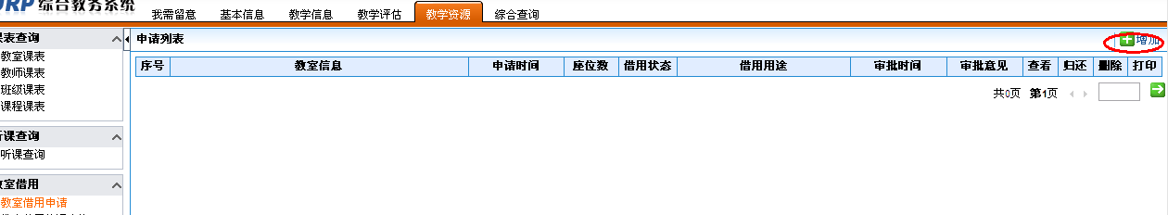

图4教室借用申请
弹出申请教室对话框（图5）。
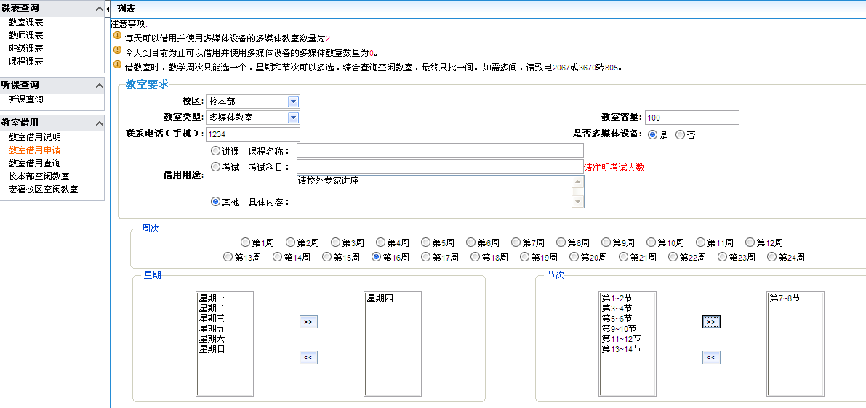

图5教室申请对话框
操作步骤：
1、选择校区
选择“校本部”或“宏福校区”。
2、选择教室类型：
选择 “多媒体教室”。
3、填写“教室容量”
根据参加活动的人数填写教室容量（即座位数）。
4、填写“联系电话”
填写教室借用人的联系电话（手机）。
5、填写“借用用途”
教学活动请填写调课信息、课程名称、教学内容等；学生活动填写活动名称及主要内容。若填写不清楚，或不具体将无法审批。
6、填写“时间”
申请人必须选择第几教学周——第几教学周、星期几、第几节至第几节。完成申请。图5示范了申请第16教学周、星期四第7-8节教室的情况。
7、保存提交
右上角“保存”按钮。申请人务必保存，保存后生成一条申请记录。
二、教师（含教务员）查看所提申请及审批结果
第三步：查看所提申请
进入“教室借用申请”，查看提出的申请，如果有误或活动取消，可以删除（图6）。

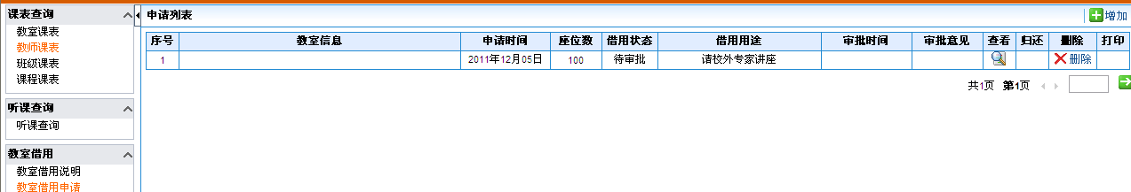
图6申请记录
第四步：查看教务处审批结果
进入“教室借用申请”，若申请教室已经审批，即可直接查到借用的教室。

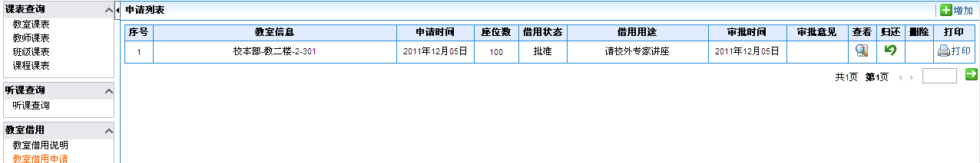
图7申请人查看审批结果
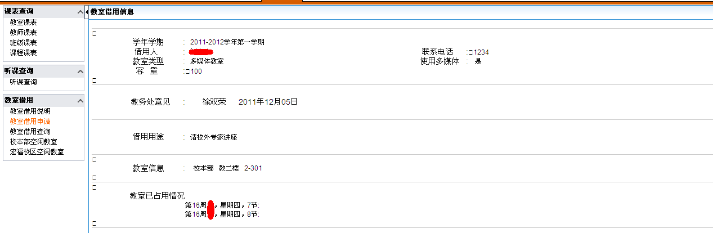
图8查看借到的教室
提示：申请如果有变动，申请人可直接归还教室，并删除记录。
三、打印“教室借用通知单”
第五步：打印“教室借用通知单”
教室申请如果已批准，即可点打印，出现如下图（（图9）。
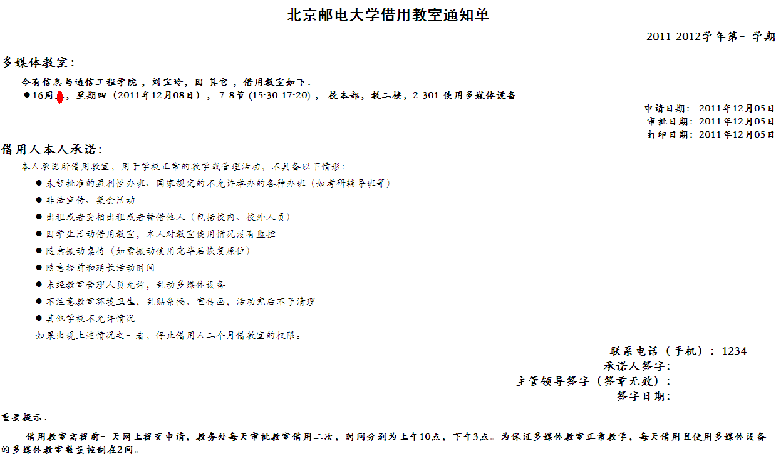
图9打印教室借用申请单
四、教师借用人领取“教室借用通知单”
1．教师申请人到所在学院教务科领取“教室借用通知单”，并于使用教室前一日将通知单交于多媒体教室管理办公室，教4-406。
2. 学生借用教室后可到学院负责学生活动的老师处领取“教室借用通知单”，并将通知单于使用教室一日交多媒体教室管理办公室，教4-406。

